|  |  |  |  |  |  |
| --- | --- | --- | --- | --- | --- |
| **주차** | 35주차 | **기간** | 2023.02.20~  2023.02.26 | **지도교수** | (서명) |
| 이번주 한일 요약 | 플레이어 위치 동기화 완료  알 수 없는 오류 해결 | | | | |

<상세 수행내용>

저번주의 알 수 없는 오류를 해결함.

언리얼의 게임 로직은 게임 로직 전용 스레드가 처리해야함.

FRunnable로 만든 스레드에서 게임 로직 함수를 호출하려니 언리얼측에서 Assert 오류를 띄운 것.

따라서 함수 호출용 큐를 만들어 concurrency::concurrent_queue 로 병렬 스레드에 안전하도록 관리하게 리펙토링하여 해결하였음.

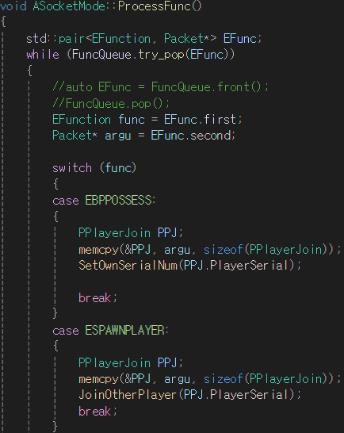

또한 캐릭터의 위치 동기화를 완료 시킴.

아직 애니메이션 동기화가 진행이 안되어 걷는 애니메이션은 없지만, Transform값을 송수신하기에 위치, 회전, 크기 값은 모든 클라이언트가 동일하게 보임



진행 상황 유튜브 링크:

|  |  |  |  |
| --- | --- | --- | --- |
| **문제점 정리** |  | | |
| **해결방안** |  | | |
| **다음주차** | 36주차 | **다음기간** | 2023.02.27 ~  2023.03.04 |
| **다음주 할일** | 애니메이션 동기화 작업 완료 | | |
| **지도 교수**  **Comment** |  | | |